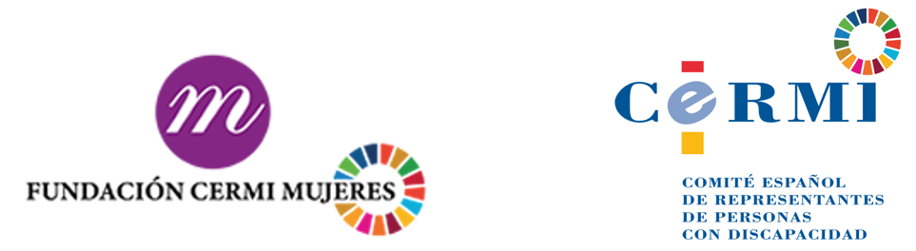

¡Basta de violencia contra las mujeres con discapacidad!
Hoy es 25 de noviembre.
Es el Día Internacional de la Eliminación
de la Violencia contra la Mujer.

Hoy queremos recordar
que muchas leyes hablan
del derecho de las personas con discapacidad
a acceder a la justicia.

El acceso a la justicia
es el derecho que tienen todas las personas
a utilizar las leyes, las normas, los juicios
y otras herramientas de la justicia
para conseguir y proteger sus derechos.

El problema es que este derecho no se cumple
para muchas mujeres y niñas con discapacidad
que son víctimas de violencia machista.

La violencia machista es cuando
alguien trata mal a una mujer
solo por ser mujer.
Por ejemplo: le pega o le insulta.

Este problema del acceso a la justicia
lo tenemos sobre todo las mujeres y las niñas
con discapacidad intelectual o psicosocial.

La discapacidad psicosocial es
cuando tienes una enfermedad mental
como la depresión o la bipolaridad.

¿Qué problemas tenemos?
Las mujeres con discapacidad
son personas más vulnerables.
Es más fácil hacerles daño.
Y, por eso, tienen más riesgo
de sufrir violencia machista.
La justicia no es accesible.
Por ejemplo: usa un lenguaje difícil.
La justicia es demasiado cara.
A veces, no podemos pagar a una buena abogada.
Además, las personas que trabajan en la justicia
también ponen muchas barreras mentales.
Por ejemplo: jueces, policías o abogados
no nos creen cuando intentamos denunciar.

Todo esto significa que no se cumplen
los derechos de las mujeres y las niñas
con discapacidad.

¿Qué pedimos?
Pedimos una gran encuesta
sobre la violencia machista
para conseguir datos,
y así entender mejor el problema.
Asegurar una justicia accesible y fácil de entender.
Por ejemplo: con documentos en lectura fácil.
Formar en estos temas
a todas las personas profesionales
que trabajan en la justicia:
Por ejemplo: policías, abogados y jueces.
Esa formación debe servir
para luchar contra los prejuicios
e ideas equivocadas
que tienen estas personas sobre la discapacidad.
Crear un turno de oficio especializado.
Son abogadas y abogados con quienes
puedes contar gratis.
En ese turno debe haber
un equipo formado en discapacidad,
accesibilidad y violencia de género.
Queremos que se cumplan las leyes que dicen
que las personas con discapacidad tenemos derecho
a contar con asistentes personales.
Son profesionales que nos apoyan
en actividades de nuestro día a día.
Así que también podrían apoyarnos
en temas de acceso a la justicia,
cuando los necesitemos.

Hoy queremos gritar:
¡Basta de violencia!
¡Justicia para todas!

Este documento es un resumen en lectura fácil.
La lectura fácil es una forma de crear documentos
que son más fáciles de entender.

Adaptación y validación: Plena inclusión España.
© Logo europeo de la lectura fácil.
Más información: www.easy-to-read.eu

